新 书 推 荐

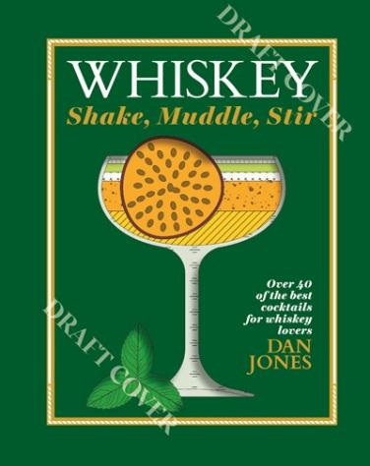
中文书名：《威士忌：摇一摇、搅一搅、拌一拌》
英文书名：Whiskey: Shake, Muddle, Stir
作 者：Dan Jones
出 版 社：Hardie Grant
代理公司：ANA/Leah
出版时间：2023年9月
代理地区：中国大陆、台湾
页 数：144页
审读资料：电子稿
类 型：餐饮图书

内容简介：

·本书是广受欢迎的《威士忌：摇一摇、搅一搅、拌一拌》系列的下一个版本
·礼品形式使本书成为了完美的购买冲动
·18-25岁人群的威士忌消费量每年都在增加，2022年比2021年增加了25%

《威士忌：摇一摇、搅一搅、拌一拌》是威士忌和波本威士忌的初学者指南。

丹·琼斯（Dan Jones）教您如何储存您家庭酒吧中的酒，挑选一些世界上最好的威士忌，并把自己的冲剂和糖浆混合在一起。尝试一下古典音乐，如老式或萨泽拉克，或现代热门歌曲，如《波旁粉碎》（Bourbon Smash）或响尾蛇（The Rattlesnake）。

《威士忌：摇一摇、搅一搅、拌一拌》拥有 40 多种威士忌配方，向您展示威士忌的多功能性。

作者简介：

丹·琼斯是一位居住在纽约的作家、编辑和饮酒者。他曾是i-D杂志的购物编辑，Time Out的风格编辑和ASOS的高级男士编辑；他是风格，修饰和酒类方面的专家。作为一名专注于家庭调酒的人，丹不断研究他的鸡尾酒工艺，磨练他的饮酒资质。他是许多书籍的作者，包括《调酒师手册》（The Mixer's Manual），《手工和杜松子酒：摇晃，混合，搅拌》（Man Made and Gin：Shake，Muddle，Stir）。

全书内页：
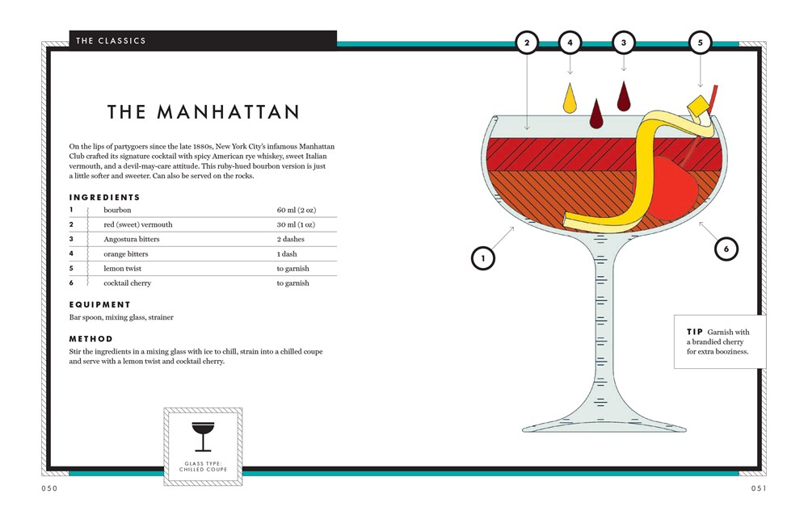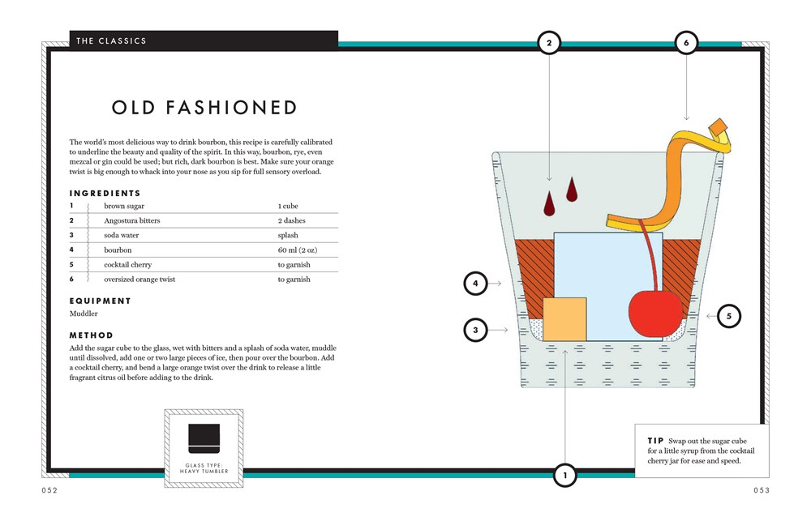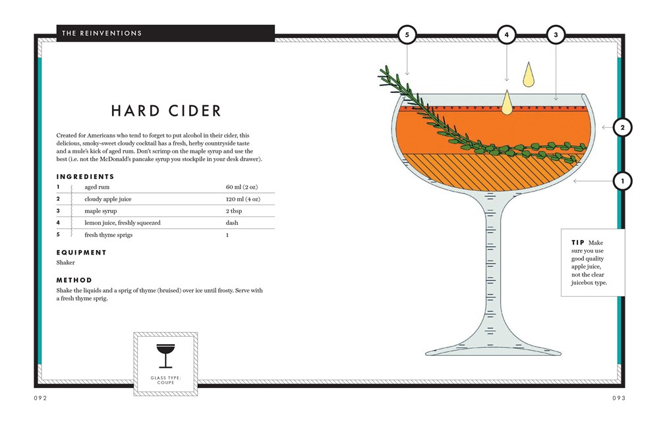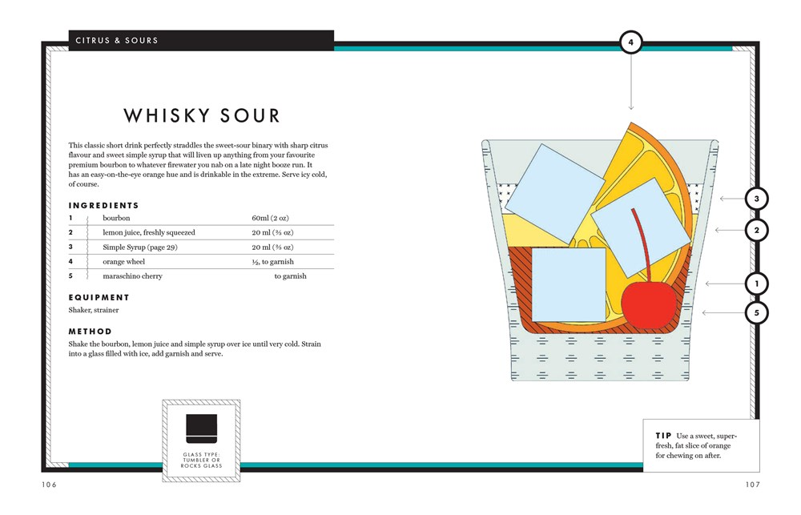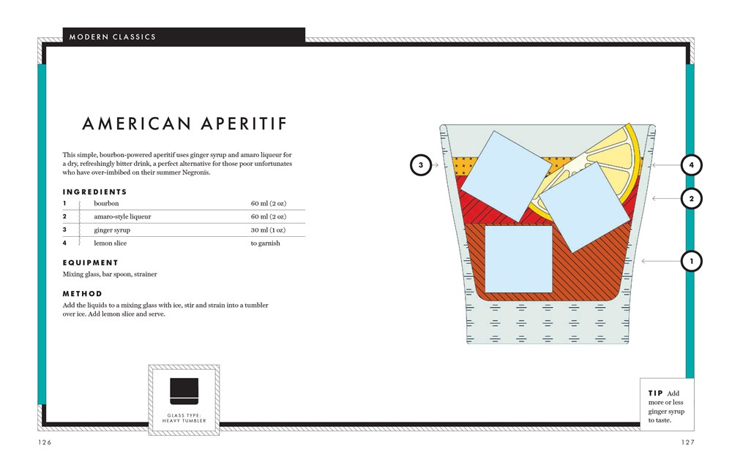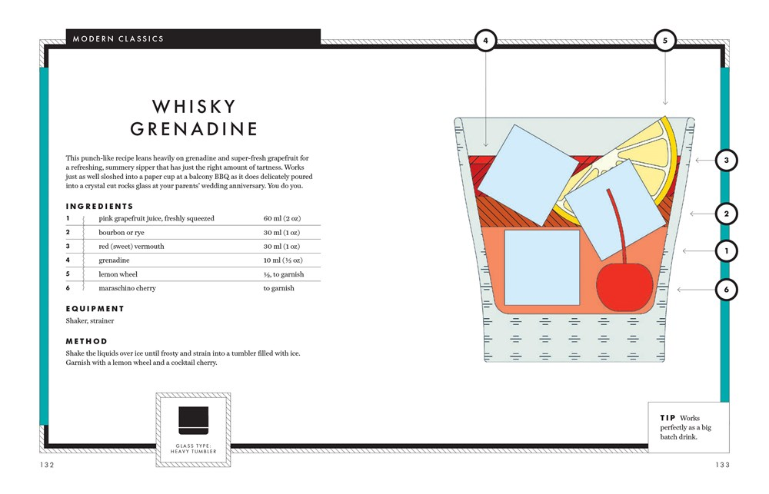

感谢您的阅读！
请将反馈信息发至：版权负责人
Email：Rights@nurnberg.com.cn
安德鲁·纳伯格联合国际有限公司北京代表处
北京市海淀区中关村大街甲59号中国人民大学文化大厦1705室, 邮编：100872
电话：010-82504106, 传真：010-82504200
公司网址：http://www.nurnberg.com.cn
书目下载：http://www.nurnberg.com.cn/booklist_zh/list.aspx
书讯浏览：http://www.nurnberg.com.cn/book/book.aspx
视频推荐：http://www.nurnberg.com.cn/video/video.aspx
豆瓣小站：http://site.douban.com/110577/
新浪微博：安德鲁纳伯格公司的微博_微博 (weibo.com)
微信订阅号：ANABJ2002

